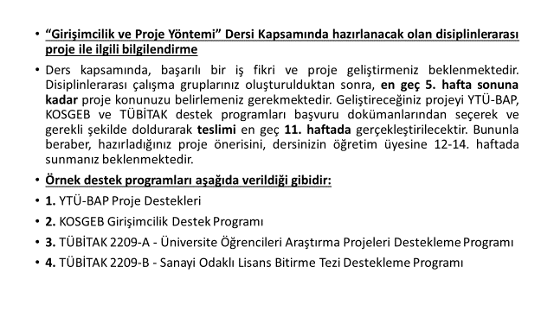
GRUPLAR ve PROJE KONULARI
Grup 1-Proje Konusu
No | Adı | Soyadı | Bölümü
19054006 | DURMUŞ ALİ | TETİK | Metalurji Mühendisliği
19054045 | MURAT | KAÇMAZ | “
20051034 | EGEMEN | GÜVEN | Kimya Mühendisliği
20051057 | YAREN | YILMAZEL | “
20051073 | İBRAHİM | ÖZGAN | “
Grup 2-Proje Konusu
No | Adı | Soyadı | Bölümü
20051075 | EMİR | MERCAN | Kimya Mühendisliği
20051701 | EMİNE | ÇELİK | “
20051910 | ANIL | MUTLU | “
20054010 | DOĞUKAN | DAĞDELEN | Metalurji Mühendisliği
20054015 | BETÜL | ÖZHAN | “

Grup 3-Proje Konusu
No | Adı | Soyadı | Bölümü
20054023 | MERTCAN | ÇOLAK | Metalurji Mühendisliği
20054035 | EMİRHAN | MANAVOĞLU | “
20054057 | NAHİDE ÖYKÜ | ÇAKMAK | “
20054067 | ÜMİT KAAN | AKÇALI | “
20054074 | BEKİR ULAŞ | KOÇ | “
Grup 4-Proje Konusu
No | Adı | Soyadı | Bölümü
20054077 | ŞEYMA | UYANIK | Metalurji Mühendisliği
20054081 | DOĞA | AKGÜL | “
20054084 | HATİCE RANA | SOFU | “
20054089 | MEHMET MERT | MUTLU | “
20054098 | RUKİYE | SERİM | “

Grup 5-Proje Konusu
No | Adı | Soyadı | Bölümü
20054102 | BEYZA | AKPINAR | Metalurji Mühendisliği
20054702 | ÇAĞATAY | YILDIRIM | “
20054707 | ENİS | ERGÜN | “
20054913 | SEMİH | ÇELİK | “
21054032 | BARIŞ | ÇAKAL | “

Grup 6-Proje Konusu
No | Adı | Soyadı | Bölümü
21051013 | NİSANUR | ERTEM | Kimya Mühendisliği
21051063 | İREM | AKSAKAL | “
21051505 | AYLİN SUDE | BALKAN | “
21051608 | BÜŞRA | GÜNDOĞDU | “

Grup 7-Proje Konusu
No | Adı | Soyadı | Bölümü
21054012 | AYBİKE LARA | PEKER | Metalurji Mühendisliği
21054036 | MEHMET EMİN | PALA | “
21054052 | SAFA SERCAN | GÜVEN | “
21054057 | DAMLA | ÖZENÇOĞLU | “
21054063 | NURSENA | EFE | “

Grup 8-Proje Konusu
No | Adı | Soyadı | Bölümü
21054080 | AHMET TAHA | KILIÇ | Metalurji Mühendisliği
21054102 | SEFA | ALBAYRAK | “
22054025 | DUYGU | ALTINBAŞ | “
22054604 | NAZLICAN | BARAN | “
23054602 | TURHAN ARDA | TAYKURT | “

